**Zellen-Topologie**

* Zell-Topologie kommt bei drahtlosen Netzen zum Einsatz

Eigenschaften:

* Systeme aus mehreren Komponenten bestehend die miteinander interagieren
* Effiziente Ressourcennutzung: Ressourcen werden optimiert genutzt
* Ausfallsicherheit: Andere Zellen bleiben funktionsfähig, wenn eine ausfällt
* 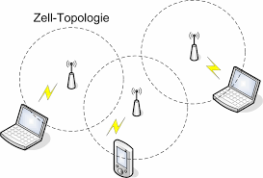Hierarchische Struktur: Größere Zellen können

kleinere Zellen enthalten

Anwendungen:

* *Mobilfunknetze,* bei denen Basisstationen die

Zellen bilden und Handys die Knoten innerhalb der Zellen sind

* *Drahtlose Sensornetze,* bei denen die Sensorknoten die Zellen bilden und die Daten an eine zentrale Station senden
* *Cloud Computing,* wenn die Server die Zellen bilden und die Ressourcen dynamisch an die Anforderungen der Nutzer angepasst werden und die Übertragung drahtlos erfolgt
* *Internet der Dinge (IoT),* wenn die Geräte die Zellen bilden und die Daten über drahtlose Verbindungen austauschen

Vor- und Nachteile:

|  |  |
| --- | --- |
| Vorteile | Nachteile |
| 1. Hohe Ausfallsicherheit 2. Hohe Skalierbarkeit 3. Hohe Flexibilität 4. Geringe Kabelmengen | 1. Hohe Komplexität 2. Hohe Störanfälligkeit 3. Hoher Energieverbrauch 4. Geringe Sicherheit |